GIẢI TÍCH 12 – CHƯƠNG III
CHỦ ĐỀ 3.1 Diện tích hình phẳng giới hạn bởi 1 đường cong, trục hoành và cận.
MỨC ĐỘ 4

- [2D3-3.1-4] [Cụm 6 HCM] Gọi là hình phẳng giới hạn bởi đồ thị của hàm số và trục hoành. Hai đường thẳng chia hình thành ba phần có diện tích bằng nhau. Tính .
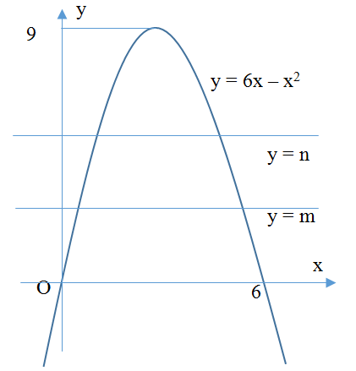.
A. . B. . C. . D. .
Hướng dẫn giải
Chọn B.
Cách 1: (Dùng công thức diện tích theo biến ).
+ Gọi . Suy ra: .
Ta có: .
+ Gọi .
Suy ra: .
Mà nên .
+ Gọi .
Suy ra: .
Mà nên .
Vậy .
Cách 2: (Dùng công thức diện tích theo biến ).
Từ điều kiện bài toán ta có : .
Xét các phương trình hoành độ giao điểm : .
và .
Gọi ;; .
Khi đó ta có :
.
=.
= .
Chứng minh tương tự ta có : .
Theo bài ra ta có : và .
Do đó và .
Vậy .

